milvusDB vs traditionDB:

KHI NÀO DÙNG CHROMA?
- Khi bạn đang làm prototyping nhanh cho các ứng dụng AI/RAG.
- Dự án nhỏ hoặc vừa, không yêu cầu khả năng mở rộng cao.
- Bạn muốn cài đặt nhanh gọn, chủ yếu dùng Python.
- Bạn muốn tích hợp nhanh với LangChain, LlamaIndex, hay OpenAI.
🏢 KHI NÀO DÙNG MILVUS?
- Dự án cần xử lý dữ liệu lớn (hàng triệu đến hàng tỷ vector).
- Hệ thống cần hoạt động phân tán, độ tin cậy cao (HA).
- Cần hiệu suất tìm kiếm cao và có khả năng cấu hình linh hoạt.
- Cần triển khai production-grade vector search service.
- Có đội DevOps hoặc hạ tầng mạnh để triển khai.
Kiến trúc ChromaDB là single node nên khả năng scale k bằng milvus.
MilvusDB:
- Kiến trúc: Được thiết kế với kiến trúc phân tán ngay từ đầu, tách biệt các thành phần tính toán và lưu trữ. Điều này cho phép Milvus mở rộng một cách linh hoạt và đàn hồi.
- Mức độ mở rộng: Vượt trội về khả năng mở rộng, có thể xử lý hàng tỷ vector và các khối lượng công việc lớn. Lý tưởng cho các ứng dụng cấp doanh nghiệp với nhu cầu dữ liệu và truy vấn tăng trưởng liên tục
• Lớp truy cập (Access Layer):
- Proxy: Là điểm tiếp nhận các yêu cầu từ người dùng (ví dụ: thêm vector, tìm kiếm vector). Proxy không trạng thái (stateless) và có thể mở rộng dễ dàng để xử lý lượng truy vấn lớn. Chúng chịu trách nhiệm xác minh, cân bằng tải và chuyển tiếp yêu cầu đến các thành phần khác.
• Lớp điều phối (Coordinator Layer):
- RootCoord: Quản lý các hoạt động hệ thống cấp cao như tạo/xóa bộ sưu tập (collections) và phân vùng (partitions).
- QueryCoord: Phối hợp các hoạt động truy vấn, phân bổ các truy vấn đến các QueryNode phù hợp.
- IndexCoord: Quản lý việc xây dựng và duy trì các chỉ mục (indexes), phân bổ nhiệm vụ lập chỉ mục cho các IndexNode.
- DataCoord: Quản lý dữ liệu, bao gồm việc phân bổ các phân đoạn (segments) dữ liệu cho các DataNode và đảm bảo tính nhất quán dữ liệu.
• Lớp tính toán (Worker Layer):
- QueryNode: Thực hiện các tác vụ tìm kiếm vector. Chúng tải các phân đoạn dữ liệu và chỉ mục vào bộ nhớ để thực hiện tìm kiếm hiệu quả.
- IndexNode: Chịu trách nhiệm xây dựng và cập nhật các chỉ mục vector.
- DataNode: Xử lý việc ghi dữ liệu (data ingestion) và duy trì các phân đoạn dữ liệu thô. Chúng ghi dữ liệu vào Log Broker và Object Storage.
• Lớp lưu trữ (Storage Layer):
- Meta Store (ví dụ: etcd): Lưu trữ siêu dữ liệu (metadata) của hệ thống, bao gồm thông tin về các bộ sưu tập, phân vùng, chỉ mục và trạng thái của các thành phần khác.
- Log Broker (ví dụ: Apache Kafka, Pulsar): Là một hệ thống hàng đợi tin nhắn (message queue) được sử dụng để ghi lại tất cả các thao tác thay đổi dữ liệu (insert, delete, update). Điều này đảm bảo tính nhất quán và khả năng phục hồi dữ liệu.
- Object Storage (ví dụ: S3, MinIO): Lưu trữ dữ liệu vector thô và các tệp chỉ mục đã được xây dựng. Đây là lớp lưu trữ bền vững và có khả năng mở rộng cao.

milvusDB vs traditionDB(Eng)

WHEN TO USE CHROMA?
• When you are doing rapid prototyping for AI/RAG applications.
• Small to medium projects that don’t require high scalability.
• When you want quick and simple setup, mainly using Python.
• When you want fast integration with LangChain, LlamaIndex, or OpenAI.
🏢 WHEN TO USE MILVUS?
• Projects that need to handle large-scale data (millions to billions of vectors).
• Systems requiring distributed architecture and high availability (HA).
• When high search performance and flexible configuration are needed.
• When deploying a production-grade vector search service.
• When you have a DevOps team or strong infrastructure support.
Architecture comparison:
ChromaDB uses a single-node architecture, so its scalability is lower compared to Milvus.
MilvusDB:
• Architecture: Designed with a distributed architecture from the ground up, separating compute and storage components. This allows flexible and elastic scaling.
• Scalability: Superior scalability, capable of handling billions of vectors and large workloads. Ideal for enterprise-level applications with continuously growing data and query demands.

Explain RAG workflow

Chatbot tôi triển khai cho khách hàng sử dụng app My viettel để hỏi đáp, và áp dụng trên các ứng dụng nội bộ của Viettel.
Trong đó tôi chịu trách nhiệm phát triển hệ thống RAG để giúp LLM trả lời dựa trên kiến thức được cung cấp trong ngữ cảnh, giúp cho câu trả lời được chuẩn xác thay vì bị ảo giác hoặc bị outdate kiến thức
Hệ thống RAG tôi triển khai gồm hai giai đoạn chính: Hybrid Retrieval và Reranking.
- Hybrid Retrieval:
- Tôi kết hợp vector search và keyword search để tận dụng ưu điểm của cả hai phương pháp.
- Phần vector search dùng proposition chunking, tức là chia văn bản thành các câu hoặc đoạn mang tính lập luận riêng biệt. Mỗi chunk được nhúng vector và lưu trữ trong MilvusDB.
- Phần keyword search dùng BM25 để tìm kiếm dựa trên các từ khóa chính xác hơn, nhằm bổ sung độ chính xác khi vector search không đủ mạnh với các truy vấn có tính cụ thể cao.
- Kết quả từ hai phần được gộp lại để tạo ra một tập candidate document đa dạng và đầy đủ hơn.
- Reranking:
- Tôi sử dụng cross-encoder (ví dụ: ms-marco-MiniLM-L-6-v2) để đánh giá độ liên quan giữa truy vấn và từng candidate document, từ đó rerank và chọn top-k kết quả tốt nhất để đưa vào prompt cho LLM.
Có một số khó khăn nổi bật trong quá trình triển khai:
- Chunking không phù hợp gây nhiễu kết quả: Ban đầu tôi dùng fixed-size chunk, nhưng kết quả search không tốt vì thông tin bị cắt vụn hoặc không đủ ngữ cảnh. Tôi đã chuyển sang proposition-based chunking, giúp hệ thống hiểu rõ hơn nội dung từng đoạn và cải thiện độ chính xác truy xuất.
- BM25 và Vector Search cho kết quả chồng lặp hoặc gây nhiễu: Tôi gặp vấn đề khi kết quả giữa hai phương pháp bị trùng hoặc gây xung đột. Tôi áp dụng kỹ thuật reciprocal rank fusion (RRF) hoặc weighted merge để cân bằng lại kết quả.
Đánh giá chất lượng kết quả khó định lượng: Tôi sử dụng Langfuse để log các phản hồi và hành vi người dùng, từ đó tinh chỉnh prompt và lọc dữ liệu đầu vào để tăng chất lượng phản hồi của hệ thống.

Explain RAG workflow in english

The chatbot I deployed was integrated into the My Viettel app to handle customer Q&A and also applied to Viettel’s internal applications.
I was responsible for developing the RAG (Retrieval-Augmented Generation) system, enabling the LLM to generate answers based on provided contextual knowledge. This approach ensures accurate responses and mitigates hallucinations or outdated knowledge issues.
The RAG system I implemented consists of two main stages: Hybrid Retrieval and Reranking.
1. Hybrid Retrieval:
- I combined vector search and keyword search to leverage the strengths of both methods.
- For vector search, I applied proposition chunking, which splits documents into sentences or segments with distinct logical propositions. Each chunk is embedded into a vector and stored in MilvusDB.
- For keyword search, I used BM25 to perform exact keyword matching, improving precision for highly specific queries where vector search may not perform well.
- The results from both methods are merged to form a more diverse and comprehensive candidate document set.
2. Reranking:
- I employed a cross-encoder model (e.g., ms-marco-MiniLM-L-6-v2) to assess the relevance between the query and each candidate document. The results are then reranked, and the top-k candidates are passed into the LLM’s prompt for answer generation.
Key Challenges and Solutions:
- Inappropriate chunking caused noisy retrieval results: Initially, I used fixed-size chunking, but this led to fragmented or context-lacking information. I switched to proposition-based chunking, which allowed the system to better capture contextual meaning and significantly improve retrieval accuracy.
- Overlapping or conflicting results from BM25 and vector search: I encountered duplication and inconsistency between the two methods. To resolve this, I applied Reciprocal Rank Fusion (RRF) and weighted merging techniques to balance and refine the results.
- Difficulty in quantitatively evaluating retrieval quality: I integrated Langfuse to log user feedback and interactions, which I then used to fine-tune prompts and filter input data, enhancing overall response quality.
Additionally:
- The Qwen model occasionally produced Chinese outputs during inference. To address this, I used Llama Factory for inference and applied a logit processor to reduce the output probability of Chinese tokens.
- I experimented with various chunking enhancement techniques, such as context enrichment around chunking and query rewriting, to further improve retrieval effectiveness.

Mô hình qwen trả về tiếng Trung: sử dụng llama factory để infer, với tham số logit processor để giảm xác suất kết quả đầu ra của tiếng Trung
Sử dụng các kỹ thuật chia chunk khác nhau: context enrichment around chunking, query rewrite,

Have you fine-tuned any large models? What challenges did you face and how did you address them?

Action remediation (Vietnamese)
Mô tả dự án: Tạo luồng remediation theo các bước dựa vào alert (hoặc list các alert có liên quan đến nhau)
Công việc trong incident response task:
- Lấy danh sách remediation action theo chuẩn mitre attack trên web, sau đó sử dụng LLM để convert dạng json, với miêu tả từng action, input/output param, action type (auto/manual).
- Từ danh sách các alert cùng thông tin observable, kết hợp với thông tin các action trên để đưa ra các step remediation phù hợp theo 3 phase: containment, eradication, recoverty (mỗi action sẽ có các trường, priority,description,justification,input/output, dependency...)
- Sử dụng LLM để feedback các action vừa được tạo (evaluate với rationale, và tạo lại action dựa trên rationale từ đánh giá trước)
- Dựng service với docker container lên k8s

Action remediation (Eng)

Build a remediation workflow based on alerts (or a list of related alerts).
Tasks in the incident response workflow:
- Retrieve a list of remediation actions aligned with the MITRE ATT&CK framework from the web, then use an LLM to convert them into JSON format, including descriptions for each action, input/output parameters, and action type (automatic/manual).
- From the list of alerts and observable data, combine them with the action information to generate appropriate remediation steps across three phases: containment, eradication, and recovery (each action includes fields such as priority, description, justification, input/output, dependencies, etc.).
- Use an LLM to provide feedback on the generated actions (evaluate with rationale, then regenerate/improve actions based on that evaluation).
- Deploy the service using Docker containers on Kubernetes.

Runbook recommendation (Vietnamese)
Mô tả dự án: Gợi ý playbook để phục vụ việc auto remediation, dựa vào gợi ý action từ LLM
Công việc:
- Dùng LLM (gemini 2.5 pro) tạo playbook dựa vào các rule từ Splunk (Splunk là data platform chứa các thông tin của alert SOC). Playbook sẽ chứa thông tin : Input và description của playbook, nodes (các action trong playbook), các description của node edges (liên kết của các action)
- Embedding các description từ bước 1, sau đó lưu vào vectorDB, với metadata là playbook tương ứng với description đó.
- Tạo ra các mock action suggestion với rule tương ứng từ LLM (gemini 2.5 pro) (ví dụ: với rule về spring4shell thì có action: A Java exploit attempt was detected from source ip x.x.x.x. Implement firewall rule to block this ip).
- Mỗi đoạn suggested action sẽ được phân tách thành các intent nhỏ và ngắn hơn bởi LLM, để tương đồng với các description từ playbook. Bước này để mục đích làm cho module retrieval hiệu quả hơn. Từ đó tạo được bộ dữ liệu để finetune Lora cho model qwen 4B cho phần extract intent. Sau khi phân tách thành các intent, mỗi intent sẽ được query vào vectorDB để lấy ra top k playbook liên quan, sau đó gộp các playbook lại thành list playbook để đưa vào module select playbook
- Mỗi một playbook từ bước 4 sẽ được convert thành function calling theo format OpenAI, từ đó có list function call. Sử dụng LLM (gemini 2.5 pro) với input là suggest action gốc và list function call để chọn playbook phù hợp nhất. Từ đó tạo được dữ liệu để finetune lora cho module select playbook với function call.
- Finetune 2 đầu Lora là extract intent và select playbook ở trên. Sau đó tích hợp vào luồng suggest playbook thay cho gemini 2.5 pro.

Runbook recommendation (English)

Project Description: Suggest playbooks for automated remediation based on action recommendations generated by an LLM.
Tasks:
- Use an LLM (Gemini 2.5 Pro) to generate playbooks based on rules from Splunk (a data platform that stores SOC alert information). Each playbook includes: input and description, nodes (actions within the playbook), and edge descriptions (connections between actions).
- Embed the descriptions from step 1 and store them in a vector database, with metadata linking each embedding to its corresponding playbook.
- Generate mock action suggestions using an LLM (Gemini 2.5 Pro) based on specific rules (e.g., for a Spring4Shell rule: “A Java exploit attempt was detected from source IP x.x.x.x. Implement a firewall rule to block this IP.”).
- Break each suggested action into smaller, concise intents using an LLM, aligning them with playbook descriptions. This improves retrieval performance. Use this to build a dataset for fine-tuning a LoRA model (Qwen 4B) for intent extraction. Each intent is then queried against the vector database to retrieve the top-k relevant playbooks, which are aggregated into a list for the playbook selection module.
- Convert each playbook from step 4 into OpenAI function-calling format to create a list of callable functions. Use an LLM (Gemini 2.5 Pro), with the original suggested action and the function list as input, to select the most appropriate playbook. This process also generates data for fine-tuning a LoRA model for the playbook selection module.
- Fine-tune two LoRA modules: one for intent extraction and one for playbook selection. Then integrate them into the playbook suggestion pipeline to replace Gemini 2.5 Pro.

Alert triage MCP
1. Define System Architecture
Start by designing how components interact:
- Input sources: SIEM alerts (e.g., Splunk)
- MCP layer: FastMCP server exposing tools/connectors
- LLM agent: Consumes MCP tools for enrichment + reasoning
- External services:
  - VirusTotal
  - AlienVault
  - OpenCTI
  - URLhaus
- Internal systems:
  - CMDB
  - Splunk
  - User DIP (Data Integration Platform)
2. Install and Set Up FastMCP
pip install fastmcp

Create a basic MCP server:

from fastmcp import FastMCP

mcp = FastMCP("alert-triage")

@mcp.tool()
def health_check():
return {"status": "ok"}

if __name__ == "__main__":
mcp.run()
3. Define Core MCP Tools (Enrichment Functions)

Each enrichment source becomes an MCP “tool”.

Example: VirusTotal Lookup
import requests

@mcp.tool()
def vt_lookup(ip: str):
url = f"https://www.virustotal.com/api/v3/ip_addresses/{ip}"
headers = {"x-apikey": "YOUR_API_KEY"}
res = requests.get(url, headers=headers)
return res.json()
4. Build LLM Agent with MCP Integration
Use an LLM that supports MCP (e.g., via tool-calling interface).
Agent Workflow:
- Receive alert
- Extract IOCs
- Call MCP tools dynamically
- Aggregate results
- Generate triage decision

Example Prompt Logic
You are a SOC analyst AI.
Steps:
1. Extract IOCs
2. Enrich via MCP tools
3. Correlate asset + user data
4. Assign severity and explain reasoning
5. Deploy MCP Server
Run as a service:
python mcp_server.py
Expose via:
- HTTP
- WebSocket
- Or embedded in agent runtime

6. Integrate with Alert Pipeline
- Connect to Splunk webhook / Kafka / SIEM stream
- Trigger MCP + LLM pipeline per alert

NL2SPL
Công việc trong NLP to SPL:
1. Xử lý dữ liệu từ splunk: Lấy các thông tin về tất cả field từ mỗi index (số lượng event có field, số giá trị unique, sample value...), sau đó sử dụng LLM để tạo schema chi tiết cho mỗi index (description, usecase,alias của từng field) để bước retrieve từ vectorDB được chính xác
2. Xác định các field tiềm năng để tạo relationship với index khác: Với từng schema (mô tả index và các field của 1 index), lấy tất cả index name và description của các index còn lại, từ đó xác định field tiềm năng của index đó (những field có khả năng có liên hệ với các index khác) dựa vào LLM.
3. Dựng Schema relation: Từ schema gốc ở bước 1, với các thông tin field potential ở bước 2, dựng schema relationship (For từng original schema, và lấy toàn bộ thông tin chung của các index và field tiềm năng của các index đó, rồi đưa vào LLM để dựng relationship schema cho schema gốc).
4. Đưa các thông tin về index description, use case, alias, field description vào vectorDB
5. Với mỗi user query (ngôn ngữ tự nhiên), dùng LLM tách thành các intent, với mỗi intent sẽ đưa vào RAG (retrieve từ vectorDB và rerank) để lấy các index và field liên quan. Sau khi retrieve được các index và field liên quan, sử dụng LLM để lọc lại các field và index liên quan thật sự đến user query.
6. Sử dụng LLM, input là user query và các schema với field liên quan từ buốc 5 để sinh SPL.
7. Sử dụng LLM để đánh giá lại câu SPL vừa tạo, (score và rationale), sau đó sinh lại SPL. Lặp lại đến khi nào score đạt 100 hoặc sinh 3 lần

Function calling

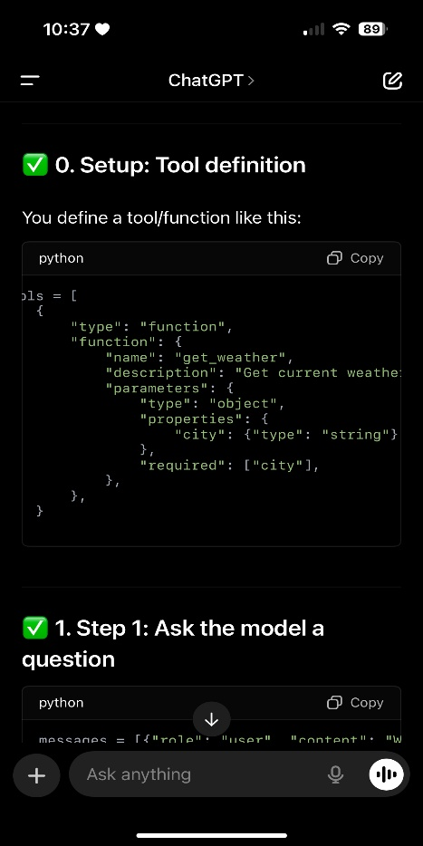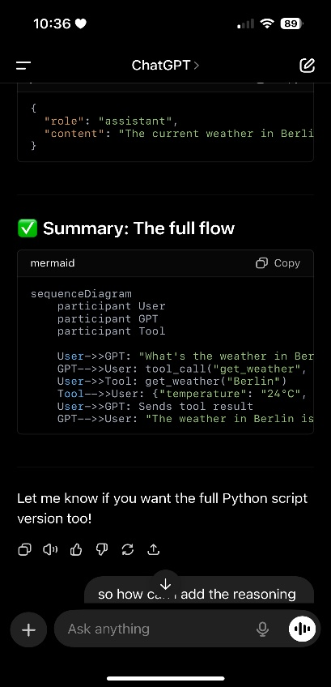
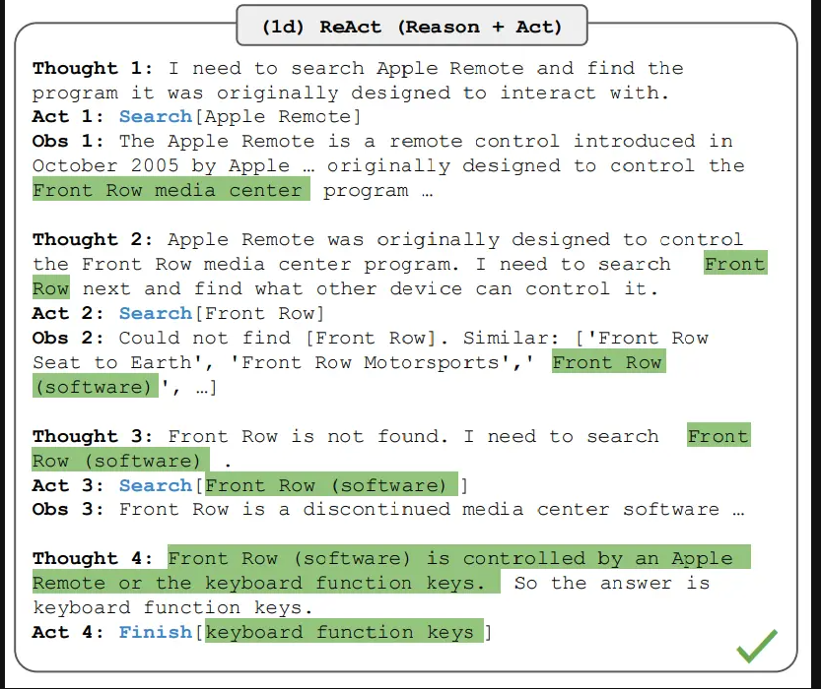

vLLM explain
1. Thay đổi cách quản lý bộ nhớ với PagedAttention
Truyền thống:
Các hệ thống inference thường sử dụng kv-cache (key-value cache) để lưu trữ các trạng thái của mô hình trong quá trình sinh token. Tuy nhiên, mỗi truy vấn sẽ chiếm một khối bộ nhớ cố định lớn, gây lãng phí nếu truy vấn ngắn.
Với vLLM:
- vLLM sử dụng một kỹ thuật mới gọi là PagedAttention: quản lý kv-cache dưới dạng các trang (pages) trong bộ nhớ.
- Giống như hệ điều hành quản lý RAM, PagedAttention giúp chia sẻ và tái sử dụng bộ nhớ tốt hơn giữa nhiều truy vấn đồng thời.
- Giảm memory fragmentation, tăng khả năng xử lý nhiều truy vấn hơn trên cùng GPU.

🚀 2. Hiệu suất cao cho batch inference
- vLLM có khả năng batching động (dynamic batching): gom nhiều truy vấn vào một batch để xử lý song song trong một bước tính toán, dù các truy vấn có độ dài khác nhau.
- Giảm thời gian latency bằng cách tận dụng tối đa hiệu năng của GPU.

🔁 3. Continuous batching (Luôn tiếp nhận yêu cầu mới)
- Trong khi mô hình đang sinh token cho các truy vấn hiện tại, vLLM liên tục thêm truy vấn mới vào batch kế tiếp mà không cần đợi batch trước hoàn thành.
- Điều này giúp tăng throughput và giảm độ trễ (latency) đáng kể.

vLLM explain in english

1. Memory Management Optimization with PagedAttention
Traditional approach:
In conventional inference systems, a KV-cache (key-value cache) is used to store model states during token generation. However, each query typically occupies a large fixed memory block, leading to significant memory waste for short queries.
With vLLM:
- vLLM introduces an innovative technique called PagedAttention, which manages the KV-cache as pages in memory.
- Similar to how an operating system manages RAM, PagedAttention allows better memory sharing and reuse across multiple concurrent queries.
- This approach reduces memory fragmentation and increases the number of queries that can be processed simultaneously on the same GPU.

🚀 2. High Performance for Batch Inference
- vLLM supports dynamic batching, which groups multiple queries into a single batch for parallel processing — even when the queries have different lengths.
- This significantly reduces latency by fully utilizing GPU computational efficiency.

🔁 3. Continuous Batching (Always Accepting New Requests)
- While the model is generating tokens for current queries, vLLM continuously adds new incoming queries into the next batch without waiting for the previous one to finish.
- This greatly improves throughput and reduces latency for high-load inference scenarios.

LoRA explain

LoRA stands for Low-Rank Adaptation of large language models.
Instead of updating all the weights of a model (which is costly in memory and compute), LoRA freezes the original model weights and inserts trainable "low-rank" matrices into specific parts of the model—typically the attention or feed-forward layers.
Advantages of LoRA
- ✅ Efficient: Uses significantly fewer trainable parameters.
- ✅ Lower GPU memory usage.
- ✅ Fast training.
- ✅ Modular: You can fine-tune different tasks with different LoRA adapters without retraining the base model.
- ✅ Compatible with quantized models (e.g., 4-bit models)

When fine-tuning with LoRA, the main knobs you tune are:
- r (rank) → model capacity
- alpha (scaling factor) → balance & stability
- target_modules → which layers to adapt
- learning_rate → optimization speed
- lora_dropout → regularization

Parameter Count Formula for LoRA
For each modified linear layer:
Trainable LoRA params per layer=2×(d×r)\text{Trainable LoRA params per layer} = 2 \times (d \times r)Trainable LoRA params per layer=2×(d×r)
Where:
- ddd = hidden size (model dimension)
- rrr = LoRA rank
- The factor of 2 accounts for the two low-rank matrices: A∈Rd×rA \in \mathbb{R}^{d \times r}A∈Rd×r, B∈Rr×dB \in \mathbb{R}^{r \times d}B∈Rr×d

🔢 LLaMA 3 8B Hidden Size
- LLaMA 3 8B has a hidden size d=4096d = 4096d=4096
So for one linear layer with LoRA rank 8:
LoRA params per layer=2×4096×8=65,536\text{LoRA params per layer} = 2 \times 4096 \times 8 = 65{,}536LoRA params per layer=2×4096×8=65,536

🧮 Total LoRA Parameters Across the Model
- 80 transformer blocks
- 2 layers per block modified (q_proj, v_proj)
- So: 80×2=16080 \times 2 = 16080×2=160 layers
Total trainable params=160×65,536=10,485,760\text{Total trainable params} = 160 \times 65{,}536 = 10{,}485{,}760Total trainable params=160×65,536=10,485,760

Docker amd docker compose, compare conda env

Triton server
Dự án object detection: …
- Standardization: Triton inference server simplifies deployment by offering a unified interface for various models, frameworks (TensorFlow, PyTorch) and hardware (GPUs, CPUs).
2. Performance Optimization: It optimizes model performance for diverse hardware architectures, ensuring efficient inference.
GPU/CPU Utilization
- Single inference: Each request is executed immediately, often leaving the GPU underutilized because a single sample doesn’t fill the GPU’s compute capacity.
- Dynamic batching: Triton waits for a short configurable delay (e.g., max_queue_delay_microseconds) to collect multiple incoming requests and merges them into one batch, fully utilizing GPU cores.
5. Trade-Offs
Dynamic batching isn’t always better:
- Low request volume: Waiting to batch might add unnecessary latency if traffic is sparse.
- Large inputs: If each request is already large enough to saturate the GPU, batching won’t help.
How It Works
- Parameters are shared
  - The model weights (parameters) are loaded into GPU memory once.
  - Every inference pass — whether for 1 sample or 128 samples — uses the same set of parameters.
  - So, the GPU doesn’t “lock” the weights to one request; it can feed multiple inputs through them at the same time.
- Dynamic batching step
  - Without batching:
css
CopyEdit
Request A → Forward pass → Output A
Request B → Forward pass → Output B
  - With dynamic batching:
css
CopyEdit
Request A, B, C collected → Concatenated into batch tensor → One forward pass → Outputs A, B, C
  - This way, instead of sequentially waiting for each request, they’re executed in one big computation.

Khó khan khi dung triton: shape mismatch ở file config so với size của ảnh

Langgraph---------------

Các tính năng nổi bật của LangGraph
- workflow dạng đồ thị,
  - LangGraph tổ chức quy trình dưới dạng đồ thị (graph) — mỗi nút là một bước xử lý (ví dụ: gọi LLM, gọi API/tool), các cạnh xác định luồng điều khiển.
  - hỗ trợ vòng lặp (cycle), giúp agent có thể lặp lại và ra quyết định động — rất quan trọng cho hành vi kiểu "think-act loop".
- Tích hợp long short memory để lưu ngữ cảnh hội thoại hoặc trạng thái tác vụ, duy trì được liên tục qua nhiều phiên.
- Cho phép lập trình viên kiểm soát sâu về thiết kế workflow, logic rẽ nhánh, trạng thái, và tích hợp với các hệ thống khác.
Tích hợp con người vào vòng lặp (Human-in-the-loop)
- Có thể tạm dừng agent để xem xét hoặc chỉnh sửa hành động tiếp theo trước khi thực thi.
- Phù hợp cho quy trình cần phê duyệt hoặc kiểm soát chặt chẽ.
Tool Calling & Modular Agents
- You can register functions or APIs as tools (e.g., web search, database queries), and agents can automatically decide which tool to use based on context. This enables modular, reusable components

Phase train LLM:
Pretraining: Dạy mô hình hiểu ngôn ngữ tự nhiên, học cú pháp, ngữ nghĩa, kiến thức nền tảng, nhưng chưa biết cách “làm theo chỉ dẫn” hay “an toàn”.
Supervised Fine-Tuning: Sau pretraining, mô hình biết “nói”, nhưng SFT giúp mô hình biết “nghe lời” hơn, trả lời theo định dạng mong muốn, thay vì chỉ dự đoán tiếp văn bản ngẫu nhiên.

RLHF: Tối ưu mô hình để phản hồi phù hợp với sở thích và giá trị của con người (an toàn, hữu ích, trung thực). Trong đó PPO là thuận toán RL phổ biến, hoạt động bằng Cập nhật mô hình nhưng giữ khoảng cách nhỏ với chính nó (để không “quên” kiến thức gốc).

DPO: Thay thế RLHF bằng một cách đơn giản hơn, ổn định hơn. Dùng cho: content moderation(helpful/harmless distinction), tone alignment(e.g., polite vs rude), Stylistic preference (concise vs verbose)

Phase train LLM English:

Pretraining:
This stage teaches the model to understand natural language, learning syntax, semantics, and general world knowledge. However, at this point, the model still doesn’t know how to “follow instructions” or “behave safely.”

Supervised Fine-Tuning (SFT):
After pretraining, the model can “speak,” but SFT helps it “listen and follow instructions.”
It trains the model to respond in the desired format and style, rather than just predicting the next token randomly based on context.

RLHF (Reinforcement Learning from Human Feedback):
This stage optimizes the model so its responses align with human preferences and values — ensuring outputs are safe, helpful, and honest.
A common algorithm used here is PPO (Proximal Policy Optimization), which updates the model while keeping it close to its previous version to prevent it from “forgetting” the foundational knowledge learned during pretraining.

DPO (Direct Preference Optimization):
A simpler and more stable alternative to RLHF.
It’s used for tasks such as:
- Content moderation (e.g., distinguishing between helpful vs. harmful responses)
- Tone alignment (e.g., polite vs. rude)
- Stylistic preferences (e.g., concise vs. verbose)

Restful API

RESTful API (Representational State Transfer) is an architectural style for building web services that use standard HTTP methods to perform operations on resources (like users, products, orders, etc.).
FastAPI is a modern, high-performance web framework for building RESTful APIs in Python — powered by Starlette and Pydantic.
🔹 Key Features of FastAPI RESTful APIs:
- Follows REST principles: uses endpoints like /users, /orders/1, etc.
- Uses HTTP methods to define operations (GET, POST, PUT, DELETE, etc.)
- Automatic data validation via Pydantic models.
- Automatic documentation via Swagger UI and ReDoc.
- Asynchronous support for high performance.
When you run this (using uvicorn main:app --reload), FastAPI automatically provides interactive documentation at:
- 🌐 Swagger UI: http://127.0.0.1:8000/docs
- 📘 ReDoc: http://127.0.0.1:8000/redoc

🌐 HTTP Methods Explained
Method | Description | Example Endpoint | Typical Response
GET | Retrieve data (read-only, no side effects) | /users or /users/1 | 200 OK with data
POST | Create a new resource | /users | 201 Created with resource details
PUT | Replace an existing resource entirely | /users/1 | 200 OK or 204 No Content
PATCH | Update part of an existing resource | /users/1 | 200 OK
DELETE | Remove a resource | /users/1 | 204 No Content
OPTIONS | Returns allowed methods for a resource | /users | 200 OK with headers
HEAD | Same as GET but without response body | /users | Headers only

🧠 RESTful Design Tips in FastAPI
- Use plural nouns for resource names — /users, /orders, /items.
- Return proper HTTP status codes — 201 for created, 404 for not found, etc.
- Validate input/output using Pydantic models.
- Use path and query parameters wisely:
@app.get("/users/{user_id}")
def get_user(user_id: int, active: bool = True):
- Separate business logic from route definitions — use service or repository layers for clean architecture.

SQL vs NoSQL database

ere’s a clear and concise comparison between SQL and NoSQL databases — including their definitions, structure, advantages, disadvantages, and typical use cases:

⚙️ 1. Definition
Aspect | SQL | NoSQL
Meaning | Structured Query Language databases that store data in tables with predefined schemas. | “Not Only SQL” databases that store data in flexible, schema-less formats (like documents, key-value pairs, graphs, or columns).
Type | Relational Database Management System (RDBMS). | Non-relational or distributed database system.

🧩 2. Data Model & Structure
Feature | SQL | NoSQL
Schema | Fixed schema – tables, rows, and columns. | Dynamic or flexible schema – can store unstructured or semi-structured data.
Data Representation | Data stored in tables (rows & columns). | Data stored as JSON, key-value pairs, wide-columns, or graph nodes/edges.
Relationships | Supports joins and relationships via foreign keys. | Relationships often managed at the application level.

⚡ 3. Scalability & Performance
Aspect | SQL | NoSQL
Scalability | Vertically scalable (add more power to one server). | Horizontally scalable (add more servers/nodes).
Performance | Slower with very large, unstructured, or distributed datasets. | Optimized for high-speed reads/writes and large-scale data.

🔒 4. Transactions & Consistency
Feature | SQL | NoSQL
ACID Compliance | Fully ACID-compliant (Atomicity, Consistency, Isolation, Durability). | Many are BASE (Basically Available, Soft state, Eventually consistent).
Transaction Support | Strong, ideal for financial or critical data. | Often limited or tunable consistency depending on the database type.

🛠️ 5. Examples
SQL Databases | NoSQL Databases
MySQL | MongoDB
PostgreSQL | Cassandra
Oracle Database | Redis
Microsoft SQL Server | CouchDB
MariaDB | Neo4j

💡 6. Use Cases
Use Case | SQL | NoSQL
Banking systems, ERP, CRM | ✅ | ❌
Real-time analytics, IoT, caching | ❌ | ✅
E-commerce transactions | ✅ | ✅ (for catalog, not for payments)
Content management, social media | ❌ | ✅
Data warehousing | ✅ | ✅

📊 7. Advantages & Disadvantages
 | SQL | NoSQL
Pros | - Strong consistency  - Structured schema  - Supports complex queries (JOINs)  - Mature technology | - Flexible schema  - High scalability & performance  - Handles unstructured data  - Easier to scale horizontally
Cons | - Less flexible schema  - Harder to scale horizontally  - Not ideal for huge unstructured data | - Weaker consistency  - Limited support for complex queries  - Less standardized query language

🧠 8. When to Choose
Situation | Recommended
Your data is structured and relationships are important. | ✅ SQL
You need complex queries or strong transactional guarantees. | ✅ SQL
You handle large-scale, unstructured, or rapidly changing data. | ✅ NoSQL
You prioritize scalability and flexibility over strict consistency. | ✅ NoSQL

Overview VectorDB (Milvus and Chroma)

What Are ChromaDB and MilvusDB?
Database | Type | Description
ChromaDB | NoSQL – Vector Database | An open-source embedding database built primarily for AI and LLM (Large Language Model) applications. It stores and retrieves vector embeddings (numerical representations of text, images, audio, etc.) efficiently for similarity search.
MilvusDB | NoSQL – Vector Database | A high-performance, distributed vector database designed for large-scale AI and machine learning workloads. It supports billion-scale vector similarity search with indexing and GPU acceleration.

🔍 What Is a Vector Database?
A vector database stores data as vectors (numerical arrays) rather than rows and columns.
These vectors come from embeddings generated by AI models (like OpenAI, BERT, or CLIP), which encode semantic meaning into numbers.
- Example:
  - “Apple (fruit)” → [0.21, 0.43, ...]
  - “Apple (company)” → [0.89, 0.12, ...]
  - Even though both are “apple,” their vectors differ, allowing the database to understand context and similarity.
Vector databases let you:
- Search semantically (“find texts similar to this idea”)
- Power AI chatbots, recommendations, and retrieval-augmented generation (RAG)
- Handle unstructured data (text, images, audio)

⚙️ Comparison: Vector DBs vs Traditional NoSQL DBs
Feature | Traditional NoSQL (e.g. MongoDB) | Vector DB (e.g. ChromaDB, Milvus)
Data Type | Documents, key-value pairs | Vector embeddings (float arrays)
Query Type | Exact match, range, filter | Similarity search (nearest neighbor)
Schema | Flexible | Flexible
Indexing | B-trees, hashes | Vector indexes (HNSW, IVF, PQ, etc.)
Use Case | CRUD, caching, analytics | Semantic search, AI memory, recommendations

🚀 Example Use Cases
Use Case | Example | Best Choice
Semantic text search | "Find articles similar to this paragraph" | ChromaDB / Milvus
AI chat memory (RAG) | Store conversation context for an LLM | ChromaDB
Image similarity search | “Find images that look like this one” | Milvus
Product recommendation | “Show items similar to what the user liked” | Milvus

🧩 Integration & Ecosystem
Feature | ChromaDB | Milvus
Focus | Lightweight, developer-friendly (local or small scale) | Enterprise-grade, distributed & scalable
Language Support | Python (mainly) | Python, Java, Go, REST APIs
Integration | LangChain, LlamaIndex, OpenAI | Same + more large-scale use
Storage Backend | SQLite, DuckDB | RocksDB, MinIO, S3, etc.
Deployment | Simple (local, embedded) | Distributed (Kubernetes, cloud)

✅ Summary:
- ChromaDB → Lightweight, simple, great for LLM apps and prototypes.
- Milvus → Enterprise-grade, scalable, best for large AI search and recommendation systems.
- Both → NoSQL vector databases, optimized for AI and semantic search, not traditional relational queries.

MCP (Model Context Protocol)

What Is the Model Context Protocol (MCP)?
The Model Context Protocol (MCP) is an open protocol that defines how LLMs can communicate with external sources of information — such as APIs, databases, knowledge bases, or user-specific tools — in a consistent and secure manner.
It’s being developed in the open source AI ecosystem, notably led by Anthropic (Claude) and adopted by others in the broader LLM community to foster interoperability.

🧠 Motivation
LLMs are powerful but limited by their context window and static training data.
The MCP solves this by letting them dynamically fetch relevant data or use external tools without requiring fine-tuning or custom plug-in integrations.
It’s similar in spirit to OpenAI’s “retrieval”, “function calling”, or “plugins”, but aims to be:
- Vendor-neutral
- Standardized
- Extensible

⚙️ How MCP Works
At a high level:
- Client (LLM runtime) — the model or app that wants to access external context.
- Server (MCP provider) — exposes structured endpoints (like /resources, /tools, /prompts) according to the MCP specification.
- Protocol layer — defines JSON-based messages exchanged between the LLM client and MCP servers.
The LLM can then:
- Discover available resources (data sources)
- Request tools to perform actions (e.g., “get user’s calendar events”)
- Retrieve prompts or templates for consistent behavior

📦 Key Components
Component | Purpose
Resources | Provide contextual data (e.g., documents, database entries)
Tools | Perform operations or API calls (e.g., search, send email)
Prompts | Share reusable structured prompt templates
Configuration | Defines authentication, metadata, etc.

🔒 Security and Isolation
MCP is designed with sandboxing and permission control in mind — meaning LLMs can only access explicitly exposed data/tools, avoiding arbitrary or unsafe access.

💡 Example
An MCP server might expose:
{
"resources": [
{"name": "company_docs", "url": "https://api.company.com/docs"},
{"name": "customer_data", "url": "https://api.company.com/customers"}
],
"tools": [
{"name": "lookup_customer", "args": ["customer_id"]}
]
}
Then an LLM client using the protocol could:
- Ask for a list of available resources.
- Use lookup_customer to retrieve live customer info.
- Use that info to improve its answer — all via a standard interface.

🧩 Comparison with Other Systems
System | Scope | Interoperability | Example
OpenAI Function Calling | Proprietary | Limited to OpenAI models | “call_weather_api()”
LangChain Tools | Framework-level | Varies | “toolkits” and “agents”
MCP | Protocol-level (open) | High | Works with any compliant LLM runtime

🌐 Why It Matters
- Promotes open AI ecosystems
- Reduces vendor lock-in
- Makes contextual, connected AI apps easier to build
- Enables cross-model integrations (e.g., Claude, GPT, Gemini all accessing the same tools)

Project summary

• LLM-powered Customer Support Chatbot (Most dedicated project): Designed and deployed a GPU-based LLM system with vLLM for efficient inference. Implemented RAG with MilvusDB, multi-agent reasoning (LangChain), function calling for live data, and performance monitoring with Langfuse. Optimized scalability, accuracy, and real-time customer support capabilities.
• AI for Image Quality Assurance: Built and deployed models (YOLO, Segformer, Swin-Transformer) for image segmentation, detection, and classification to ensure subscriber image quality standards.
• Call Data Summarization System: Fine-tuned models (GPT2, Qwen2, Llama3) with LoRA and Gemini-assisted labeling to generate accurate call summaries, improving customer care analytics.
• Research & Thesis: Developed aspect classification models for imbalanced Vietnamese e-commerce reviews using LSTM, CNN, and Knowledge Distillation to enhance performance.

Greeting

Thank you for giving me the opportunity to interview for the AI Engineer position. My name is [Name], and I graduated with a degree in Computer Science from UET, where I built a strong foundation in machine learning and artificial intelligence. I have about four years of experience working as an AI Engineer at Viettel Telecom and VinSOC, where I’ve been involved in projects focusing on Large Language Models and Computer Vision, including deploying these solutions in enterprise environments. I’m excited about the possibility of contributing my skills to [Company Name] while also continuing to grow and gain valuable experience.

Teams: https://teams.microsoft.com/meet/48407086073037?p=PbiUzA8UNSIrEy6EnM

